附件1：
2018年技能大赛图纸及评分细则 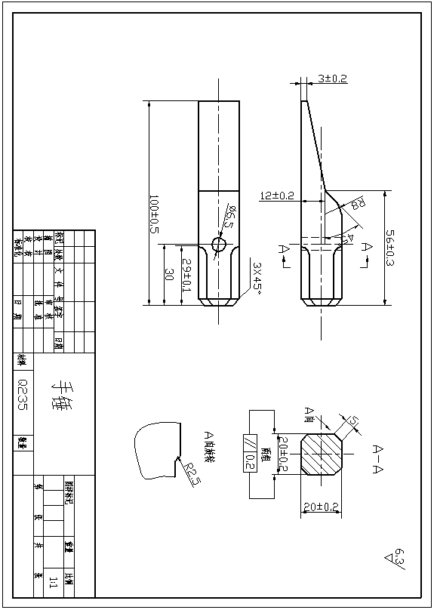
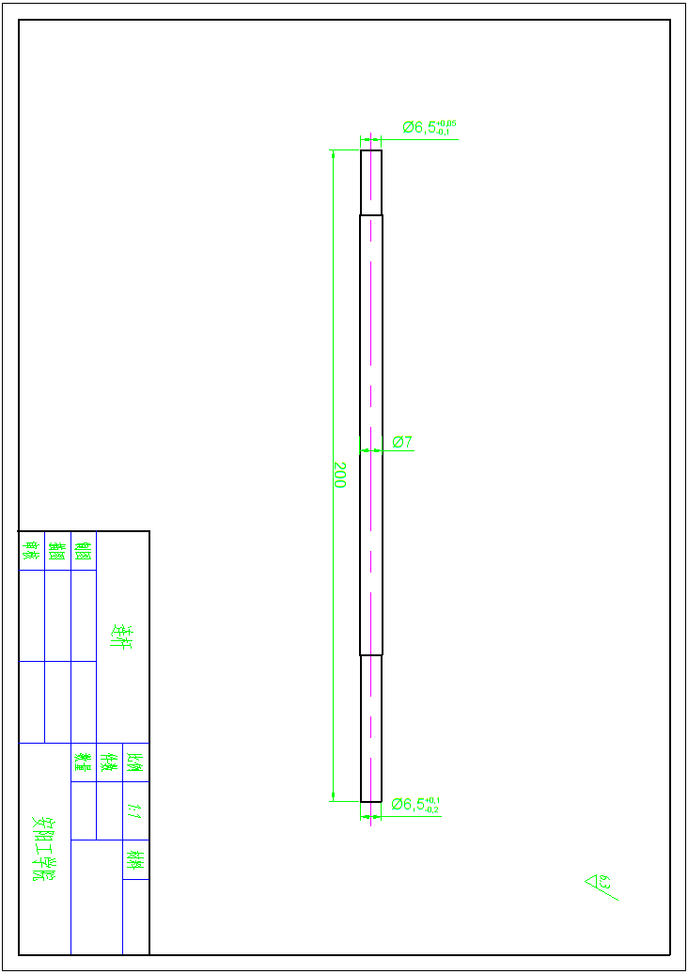
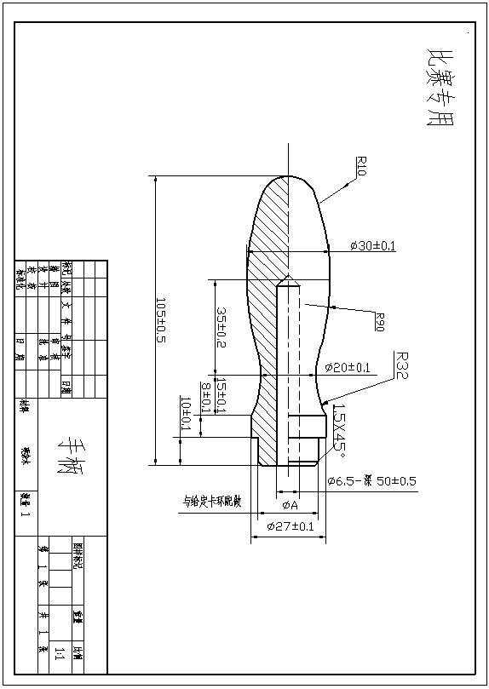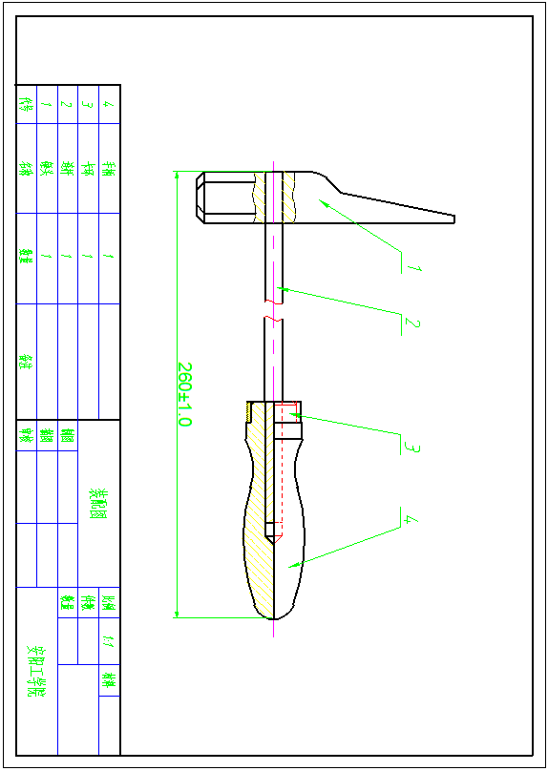
 | 技能大赛手锤评分细则 评分人
姓名 |  |  | 学号： |  |  | 学院专业：
姓名 |  |  | 学号： |  |  | 学院专业：
部件 |  | 项目 | 分值 | 技术要求 | 实测值 | 测评标准 | 得分
锤 头 | 1 | 长度 | 10 | 100±0.5 |  | 每超差0.5扣0.5分
锤 头 | 2 | 长度 | 10 | 56±0.3 |  | 每超差0.3扣0.5分
锤 头 | 3 | 正方形 | 10 | 20±0.2 |  | 每超差0.2扣0.5分
锤 头 | 4 | 倒角 | 10 | 5×45° |  | 每超差0.2扣0.5分
锤 头 | 5 | 倒角 | 10 | 3×45° |  | 每超差0.2扣0.5分
锤 头 | 6 | 高度 | 10 | 12±0.2 |  | 每超差0.2扣0.5分
锤 头 | 7 | 锤尖 | 10 | 3±0.2 |  | 每超差0.2扣0.5分
手 柄 | 8 | 长度 | 10 | 105±0.5 |  | 每超差0.5扣0.5分
手 柄 | 9 | 直径 | 10 | ø30±0.1 |  | 每超差0.1扣0.5分
手 柄 | 10 | 直径 | 10 | ø27±0.1 |  | 每超差0.1扣0.5分
手 柄 | 11 | 直径 | 10 | ø20±0.1 |  | 每超差0.1扣0.5分
手 柄 | 12 | 圆弧 | 10 | R10 |  | 每超差0.3扣0.5分
手 柄 | 13 | 圆弧 | 10 | R32 |  | 每超差0.5扣0.5分
手 柄 | 14 | 圆弧 | 10 | R90 |  | 每超差1.0扣0.5分
整 体 | 15 | 整体长度 | 10 | 260±1.0 |  | 每超差1.0扣1.0分
整 体 | 16 | 安装牢固度 | 20 | 无松动现象
整 体 | 17 | 整体外观 | 20 | 光滑、无毛刺等
 | 18 | 加分项 | 10
说明：

附件2：
2018年工程训练技能大赛报名签到表
序号 | 姓名 | 性别 | 学号 | 学院 | 专业 | 联系电话 | 备注

